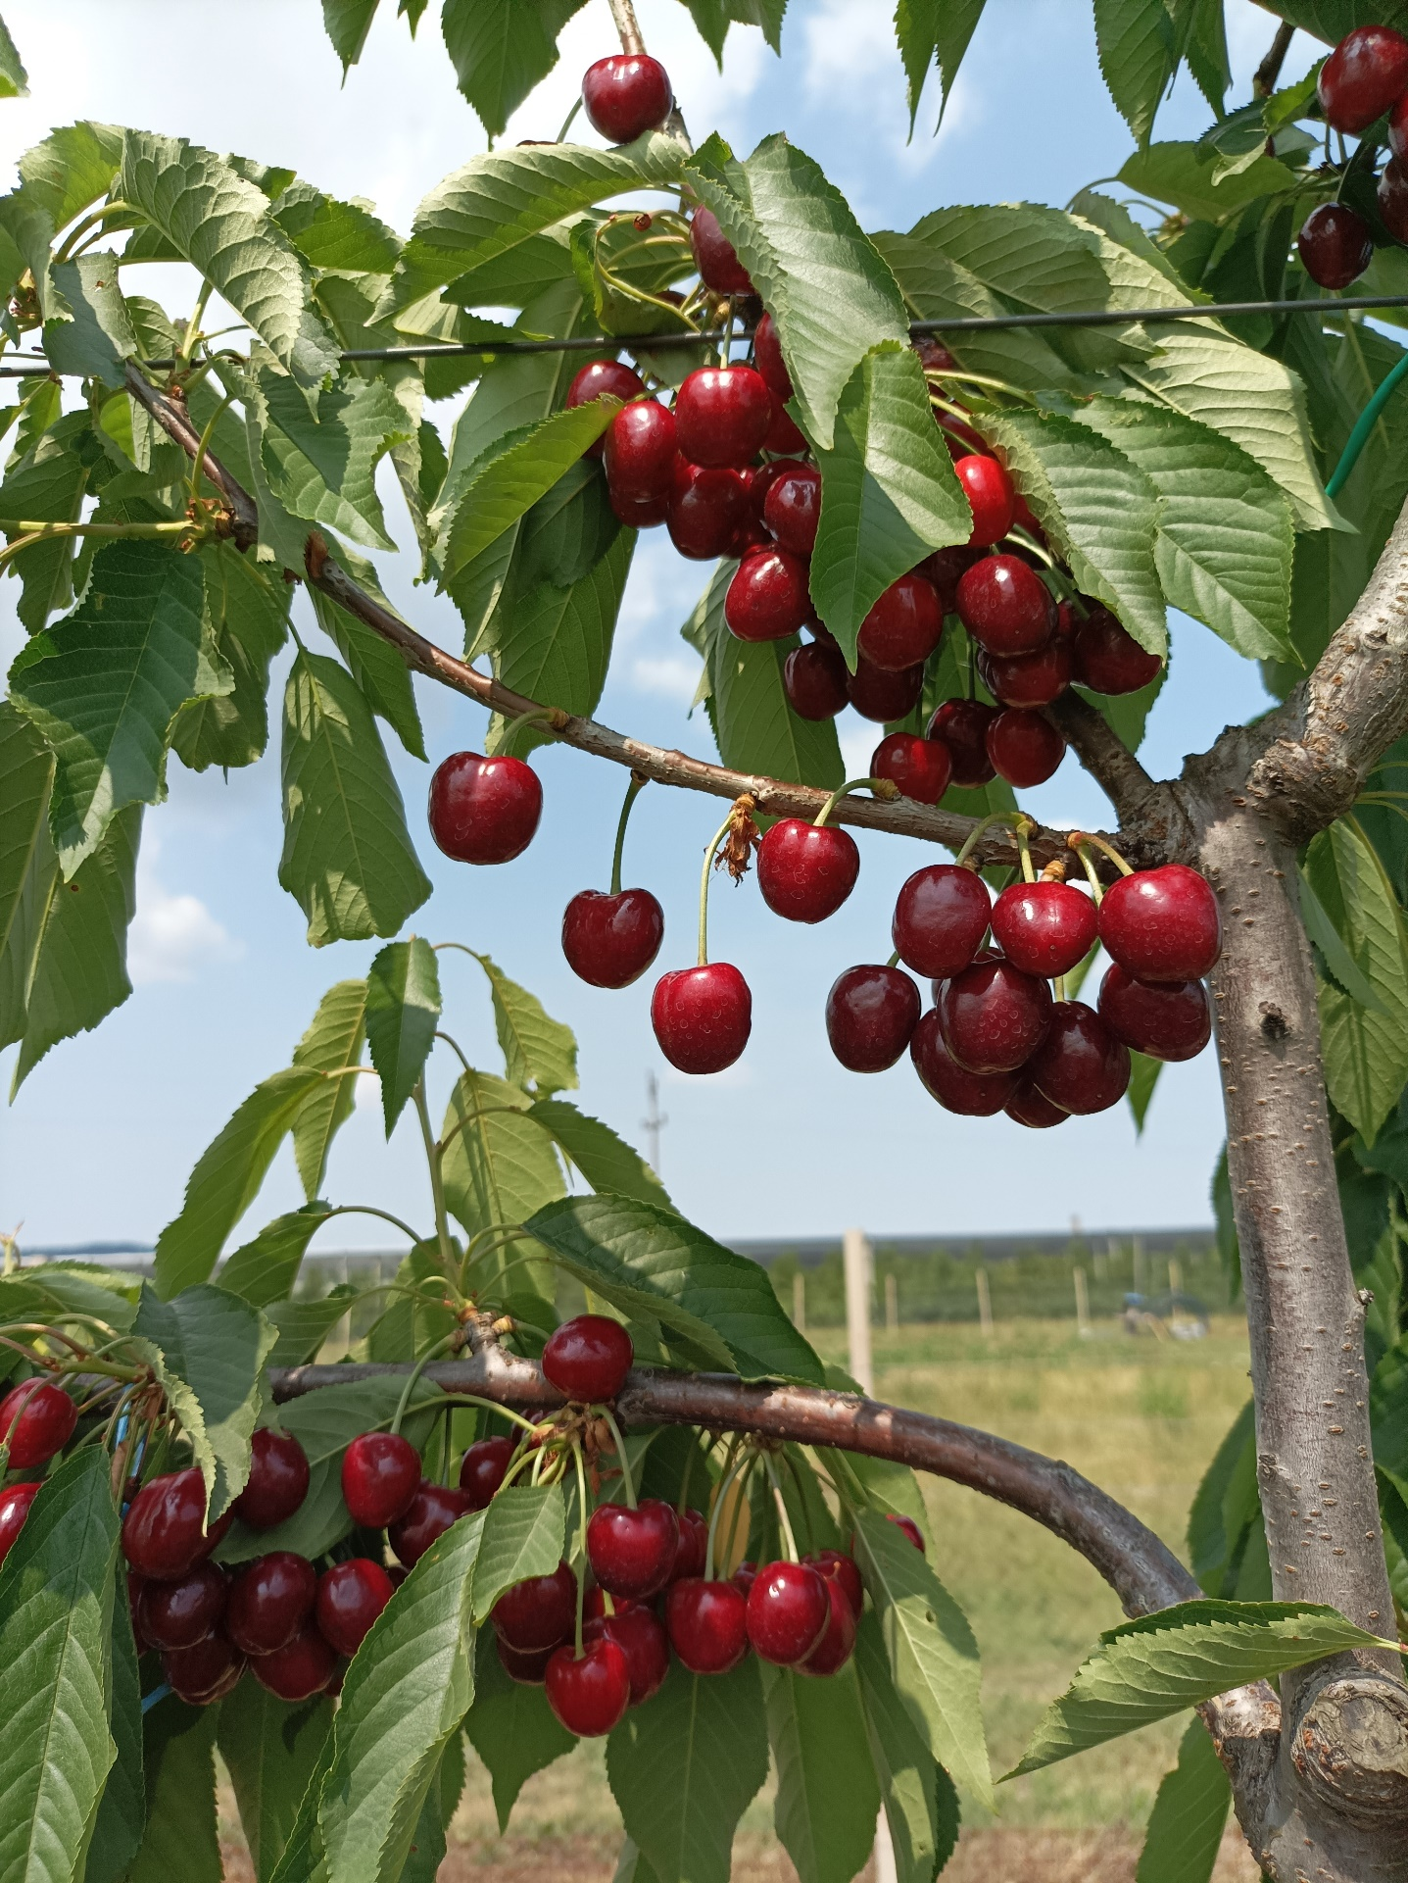

Vabilo

na Dan odprtih vrat Sadjarskega centra in Drevesnice Bilje

v torek, 14. junija 2022, s pričetkom ob 9.00 h
v SC Bilje (Bilje 1, 5292 Renče).

Program prireditve:

9.00 Uvodni pozdravi
Branimir Radikon, direktor Kmetijsko gozdarskega zavoda Nova Gorica

9.15 Voden ogled nasadov in poskusov Sadjarskega centra Bilje (Davor Mrzlić, Erika Komel) ter mrežnikov Drevesnice Bilje (Silva Rojc, Silvana Božič)

V okviru ogleda nasadov še:
- aktualnosti iz varstva sadovnjakov (Mojca Rot),
- tehnologija češnjevih nasadov od sajenja do vstopa v rodnost (Davor Mrzlić).

11.15-14.15 Razstava perspektivnih sort češenj (Erika Komel)

Vljudno vabljeni pridelovalci sadja, kmetijski svetovalci in ostali strokovnjaki ter vsi,
ki se s sadjarstvom ukvarjate profesionalno ali samo ljubiteljsko.

vodja SC Bilje, vodja Drevesnice Bilje, direktor,
Davor Mrzlić Silva Rojc Branimir Radikon

